Présentation du projet NAROO :
New Astronomical Reduction of Old Observations.

Contexte scientifique

Plusieurs centaines de milliers de plaques photographiques ont été réalisées entre 1890 et 1998 dans les observatoires français et étrangers, avant que leur production s’arrête pour être progressivement remplacées par les CCD. C’est un réservoir observationnel immense, d’autant plus que seule une infime partie a été analysée avec les moyens de l’époque, et les résultats publiés et utilisés pour la validation de modèles dynamiques ou physiques. Certains de ces résultats sont encore utilisés aujourd’hui : ce sont les données observationnelles évolutives pour lesquelles le paramètre « temps » est essentiel pour décrire l’évolution des systèmes. D’un autre côté, les observations récentes des grands télescopes ou des sondes spatiales sont évidemment précises et primordiales. Néanmoins, elles sont souvent réalisées sur des intervalles de temps courts (durée limitée des missions, coût et pression) ne permettant pas toujours de diminuer suffisamment l’incertitude sur les modèles d’évolution développés et/ou les erreurs de propagation. Des observations réalisées sur des temps plus longs s’avèrent nécessaires et l’utilisation d’observations anciennes est désormais considérée indispensable aux niveaux national et international (Robert 2011, Robert et al. 2011, Thuillot et al. 2013, Lainey et al. 2017).
Des bases de données d’observations anciennes : photographiques et CCD, existent et sont utilisées. Cela étant, un inconvénient de taille réside dans le fait que ces observations ont été réduites avec des catalogues d’étoiles de référence très différents et il est proposé en conséquence un ensemble de données hétérogènes avec des biais entre séries qui le composent.
D’autres projets ont vu le jour et plusieurs instituts (ORB, SHAO, Smithonian Astrophysical Institute) se sont équipés de machines à numériser les plaques photographiques, chacun avec des moyens technologiques très différents, et des expertises et des objectifs très variables (archivage à basse résolution, sauvegarde pure…).

Objectif du projet

Nous proposons « d’observer dans le passé » en considérant des observations réalisées sur plus d’un siècle depuis la fin du XIXème, jusqu’à la fin des années 1990. L’élargissement de l’échantillonnage permettra d’améliorer la modélisation physique et dynamique des corps considérés, mais aussi de proposer et/ou valider des scénarios d’évolution. Notre objectif est d’obtenir de nouvelles mesures de haute précision sur un long intervalle de temps, par l’analyse d’observations passées mais avec la précision d’aujourd’hui. Les moyens disponibles consistent principalement en l’utilisation d’une machine dédiée à la numérisation de plaques photographiques avec une précision sub-micrométrique. Toutes les étapes de l’analyse bénéficieront des progrès techniques permettant une nouvelle réduction, en particulier l’utilisation du catalogue de référence Gaia.

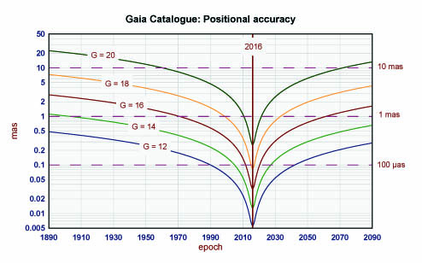
La précision des mouvements propres des étoiles du catalogue Gaia

Description de l’équipement

Les plaques astronomiques et la qualité des résultats recherchés requièrent une machine à numériser d’une précision particulière du fait des détails et de l’importance des positions relatives des objets mesurés (Robert 2011, Robert et al. 2011). Notre projet repose sur l’installation à l’observatoire de Paris d’un tel instrument propre que nous avons acquis et qui est construit en France par la société Newport-Microcontrol. Précisons qu’il a été démontré l’importante résistance au temps des supports photographiques (Boboli 1977, Hendriks 1983, Kodak 1989). Il est certes préconisé des conditions d’archivage « idéales », mais les émulsions et supports peuvent rester intacts et donc exploitables tant qu’ils ne subissent pas de rapides variations de température, ou des conditions d’humidité extrêmes. La machine comporte une base de granit sur laquelle repose une table XY sur coussin d’air. Les porte-plaques peuvent supporter des plaques de 350 mm de côté maximum. La position de la table XY est déterminée par des encodeurs Heidenhein. La stabilité et la répétitivité sont de l’ordre de 50 nanomètres. La table XY est mue par deux moteurs linéaires sans friction qui évitent les problèmes de zéro et dispose d’accélérations progressives optimisées pour éviter les vibrations. L’ensemble XY est complété par un système optique composé d’un objectif télécentrique 1:1 et d’un système d’illumination, tous deux spécialement dimensionnés par le Pôle Instrumental de l’Observatoire afin d’accueillir, sur axe Z, une caméra Andor SCMOS.
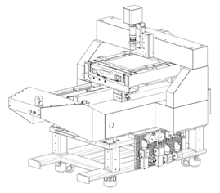
Le scanner envisagé

Domaines scientifiques concernés

Amélioration des paramètres dynamiques des systèmes gravitationnels :

Les observations astrométriques de haute précision sont indispensables à l’ajustement des meilleures modélisations dynamiques du mouvement des corps. Nous avons construit différentes théories pour les systèmes de Mars (Lainey 2016) et des planètes géantes gazeuses (Lainey et al. 2008, 2009, 2017). Or, les positions astrométriques anciennes utilisées ne permettent pas de réduire la précision dans le passé en-dessous de 200 mas pour plusieurs raisons : faible précision et discontinuité des observations, échantillonnage restreint, réductions selon différents catalogues de références stellaires... Nous proposons d’utiliser des observations anciennes que nous allons réduire ou re-réduire pour atteindre une précision inférieure à 15 mas. Nous avons déjà sélectionné des plaques astrophotographiques et CCD sur plus d’un siècle pour les analyser avec les derniers outils disponibles : nouvelle machine à numériser sub-micrométrique de Paris, nouveaux algorithmes de positionnement et réduction, nouveaux catalogues d’étoiles... L’ajustement des modèles à ces données permettra d’extraire et quantifier plus précisément les accélérations des objets, signatures des effets de marée et indicateurs de l’évolution dynamique des systèmes.

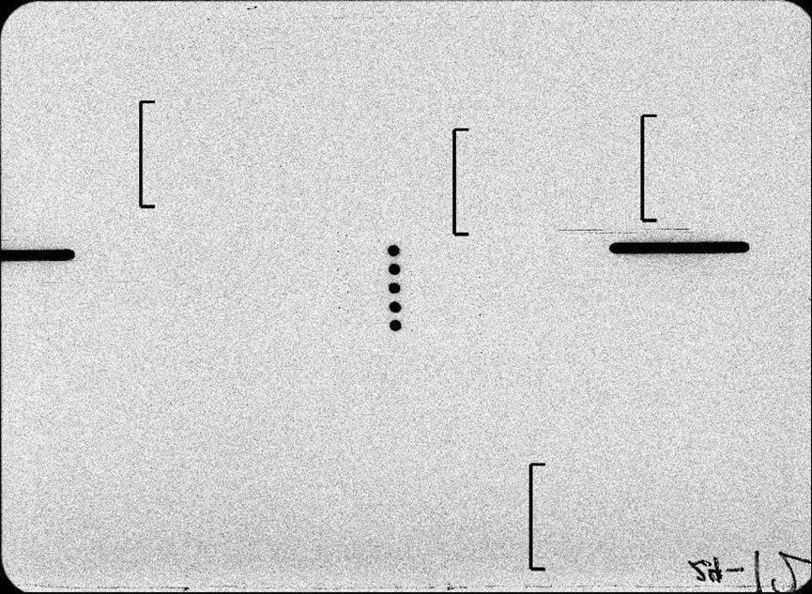

Une plaque photographique du système des satellites galiléens de Jupiter

Pré-découvertes et amélioration du mouvement des astéroïdes, comètes et petits corps :

Nous proposons de rechercher dans les collections d’observations anciennes les familles d’astéroïdes et comètes les plus intéressantes. De tels objets ont été observés à l’insu des astronomes sur des plaques de Schmidt et ces observations « fortuites » d’objets non encore connus à l’époque sont aujourd’hui synonymes de pré-découvertes. Seul notre projet permettra de largement compléter les bases de données astrométriques pour l’ajustement des modèles dynamiques de ces corps et la compréhension de leur évolution à moyen terme.
Les corps les plus intéressants sont les suivants :
-les comètes pour quantifier et modéliser les effets nion gravitationnels très impotyants
-les astéroïdes géocroiseurs pour améliorer l’extrapolation vers le futur de leurs orbites
-les astéroïdes trans-neptuniens pour allonger la période d’observation de ces corps très lents
-les gros astéroïdes observés depuis la fin du XIXème siècle pour quantifier l’effet Yarkovsky ou pour déterminer les masses par des passages proches ayant eu lieu dans le passé.

Une plaque de Schmidt : les pré-découvertes de comètes et d’astéroïdes seront facilitées par les nouveaux moyens d’analyse de ces plaques

Spectroscopie des étoiles variables :

Nous proposons de numériser la grande collection d’observations anciennes sur plaques photographiques de spectres d’étoiles variables, dites type Be, disponibles au GEPI. La base de données BeSS (http://basebe.obspm.fr, Neiner et al. 2011), hébergée au LESIA, fournit un catalogue de toutes (~2000) les étoiles Be connues et collectionne les (~13000) spectres disponibles de ces objets. L’étude de la variabilité spectroscopique à long terme des étoiles Be est très importante dans la compréhension de ces objets car les raisons de leurs éjections sporadiques de matière restent mystérieuses. Malheureusement, les données actuellement disponibles dans BeSS ne débutent que dans les années 1990. Grâce aux données sur plaques, qui couvrent la période 1950-1990, les séries temporelles seront très largement allongées et permettront notamment d’étudier la récurrence des éjections de matières.
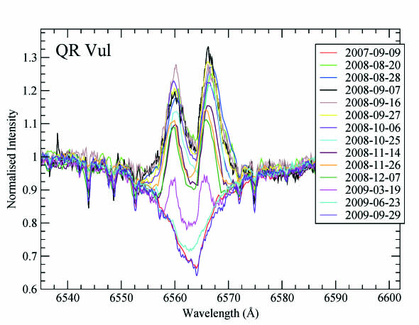
L’extension vers le passé des données spectrométriques des étoiles Be permettra une meilleure modélisation de leur évolution

Bibliographie :

Robert et al.: 2017, Results from the analysis of Galilean satellites plates 1967-1998, A&A in press

Lainey et al., 2017, New constraints on Saturn’s interior from Cassini astrometric data, Icarus, 281

Robert et al., 2016, A new astrometric measurement and reduction of USNO photographic observations of the main Saturnian satellites : 1974-1998, Astronomy & Astrophysics, 596, id. A37

Robert, V.; Pascu, D.; Lainey, V.; Arlot, J.-E.; De Cuyper, J.-P.; Dehant, V.; Thuillot, W.: 2016, The NAROO project for overcoming past, current and future ephemeris errors, European Space Agency 6th International Conference on Astrodynamic Tools and Techniques ICATT 2016

Robert et al., 2015, A new astrometric measurement and reduction of USNO photographic observations of Phobos and Deimos : 1967-1997, Astronomy & Astrophysics, 582, id. A36

J.-E. Arlot,, J. Desmars, V. Lainey, V. Robert: 2012, The astrometry of the natural planetary satellites applied to their dynamics before and after Gaia, PSS 73, 66

Robert et al.: 2011, A new astrometric reduction of photographic plates using the DAMIAN digitizer : improving the dynamics of the Jovian system, MNRAS 415, 701

